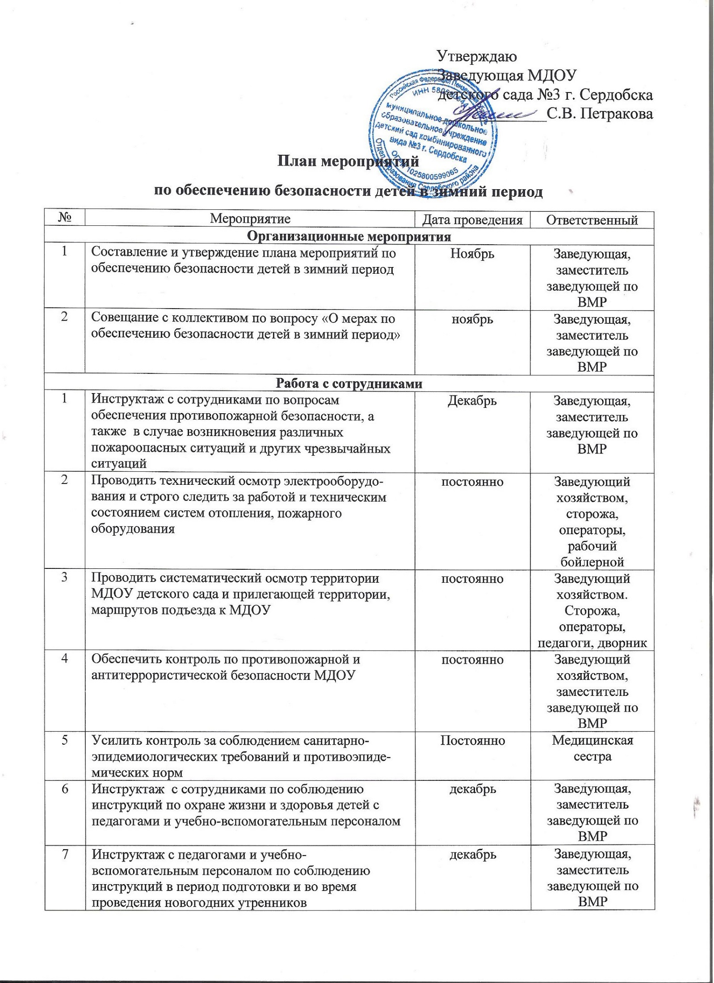

8 | Организация работ по обеспечению безопасности на территории МДОУ : производить очистку с тротуаров, пешеходных дорожек, цоколя от снега, производить посыпку песком гололеда, своевременно удалять с крыши здания и тамбуров сосульки, производить ограждение опасных участков возможного падения снега и наледи, сосулек с крыши здания | постоянно | Заведующий хозяйством. Дворник
Работа с детьми
1 | Проведение бесед: о переохлаждении и обморожении в зимний период, о правилах поведения на льду, «Я пешеход», «Осторожно, сосульки!», «Зимой одевайся теплее», «Чего нельзя делать на морозе». «Законы улиц и дорог», «Спички не тронь! В спичках – огонь!..», «Огонь: друг или враг?», «Осторожно, тонкий лед» | Декабрь-февраль | воспитатели
2 | Проведение НОД  -«Азбука здоровья»;  -«Зимняя прогулка»;  -«Беопасность зимой»  -«Один дома»  -«Опасности вокруг нас»  -«Зимние забавы и безопасность»  -«Осторожно, пиротехника» и др. | Декабрь-февраль | воспитатели
3 | Экскурсия по детскому саду (знакомство с пожарной сигнализацией); | декабрь | воспитатели
4 | Чтение художественной литературы  С. Маршак «Кошкин дом», «Рассказ о неизвестном герое»  «Правила поведения для воспитанных детей» М. Шелаева  Б. Житков «Дым», «Пожар»  М. Зеленцов «Стихи о безопасности детей»  Головко «Дорожные знаки»;  «Чудесный островок»;  «Подземный ход», «Заборчик вдоль тротуара», «Шлагбаум»;  «Светофор»;  Кривицкая А. «Тайны дорожных знаков»;  «Светофор»;  «Дядя Стёпа – милиционер»;  «Пешеходный светофор», «Посмотрите, постовой»,  К. Чуковский «Путаница»  В. Роговицкий «Друзья в твоем доме»  Л. Толстой «Пожарные собаки»  К. Паустовский «Барсучий нос»  Г. Остер «Котенок по имени Гав»  Б. Житков «Что я видел» и т.д. | постоянно | воспитатели
5 | Развлечение «Кошикн дом»  Развлечение «Страна безопасности»  Спортивный досуг «Юные спасатели»  Викторина «Знатоки правил безопасности» | декабрь  Декабрь  Январь  февраль | Воспитатели 2 младшей группы  Воспитатель средней группы  Воспитатели старшей группы  Воспитатели подготовительной группы
Взаимодействие семьей
1 | Общее родительское собрание с целью разъяснительных бесед с родителями (законными представителями) совместно с сотрудниками Роспотребнадзора, Госавтоинспекции, МЧС, УМВД России по Пензенской области, пожарного надзора по вопросам обеспечения безопасности детей в зимний период по следующим направлениям: пожарная безопасность в общественных местах и дома; техника безопасности с пиротехническими средствами и изделиями; техника безопасности поведения детей на автомобильных и железных дорогах; правила безопасности при занятиях зимними видами спорта и играх, правила безопасности на замерзающих поверхностях водоемах, крутых склонах и т.д.; о недопустимости самостоятельного пешего передвижения детей на длительные расстояния в труднопроходимых местностях; о необходимости использования светоотражающих элементов | 15.12.2019 | Заведующая, заместитель заведующей по ВМР
2 | Оформить в каждой возрастной группе стенды и уголки с информацией по тематике «Обеспечение безопасности детей в зимний период дома, на улице, и в общественных местах, включая информацию по профилактике гриппа » | Систематически  05.12.2019-20..02.2019 | Воспитатели всех возрастных групп
3 | Инструктаж и разъяснительная профилактическая беседа с родителями «Об обеспечении комплексной безопасности в период новогодних праздников» | декабрь | Заведующая, заместитель заведующей по ВМР, воспитатели

